اختبار مادة المهارات الرقمية  منتصف الفصل الدراسي  للصف الثاني المتوسط  الفصل الدراسي الثالث  الاسم / ................................................................................................................. الصف/.......................... |  | المملكة العربية السعودية  وزارة التعليم  إدارة التعليم منطقة الجوف  متوسطة فاطمة الزهراء

السؤال الأول : ضعي علامة امام العبارات الصحيحة وعلامة امام العبارات الخاطئة :

10
- كلما زادت جودة الوسائط المتعددة كلما زاد الحجم واحتاجنا ملفات ذات سعة تخزين اعلى ( )
- معدل البت هو كمية التفاصيل في الصوت ( )
- البكسل هي المربعات الصغيرة مجمعه جنبا الى جنب لتكوين الصورة ( )
- كاميرا الفيديو الرقمية افضل من تصوير الجهاز الذكي ( )

السؤال الثاني : اختاري رمز الإجابة الصحيحة فيما يلي :
- رسم تشبيهي للفيلم:
- النص | - مخطط القصة | - جدول التصوير
- من امتدادات الصور الاكثر شيوعا:
- jpg | - Mp4 | - wav
- العامل المهم لجودة الفيديو اوالصور هو:
- الامتداد | - البكسل | - الجهاز الستخدم لالتقاطها
- هي ملفات متنوعة من الصور– مقاطع الفديو – مقاطع الصوت:
- الوسائط المتعدده | - الامتداد | - معدل البت
- في جدول التصوير يقسم كل مشهد الى مجموعة من ...............
- المشاهد | - اللقطات | - النصوص
السؤال الثالث : اكملي الفراغات في العبارات التالية :
- تكمن وظيفة برامج ضغط الفيديو ( برامج الترميز(
- ................................................................
- ................................................................

الجزء العملي

10
السؤال الأول : املي الفراغات

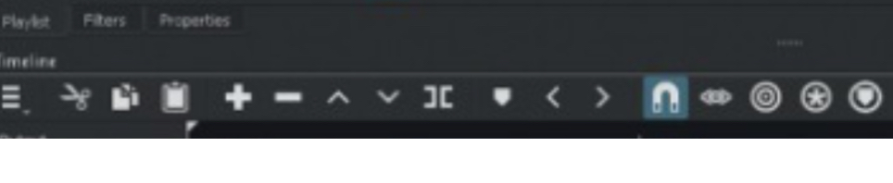

السؤال الثاني : ضعي علامة امام العبارات الصحيحة وعلامة امام العبارات الخاطئة:
- إضافة نص متحرك الى مقاطع الفيديو يعد امر الزاميا ( )
- يتم استخدام التاثيرات الانتقالية على مقطع فيديو لربط لقطة فيديو باخرى ( )
- في برنامج الشو تكت عند استيراد ملف صوتي يتم تضمينه تلقائيا في الفيديو( )
- الإطارات المفتاحية هي الطريقة لتأمين ملفات الفيديو من اخطار الاختراق ( )

اختبار مادة المهارات الرقمية  منتصف الفصل الدراسي  للصف الثاني المتوسط  الفصل الدراسي الثالث  الاسم / ................................................................................................................. الصف/.......................... |  | المملكة العربية السعودية  وزارة التعليم  إدارة التعليم منطقة الجوف  متوسطة فاطمة الزهراء

السؤال الأول : ضعي علامة امام العبارات الصحيحة وعلامة امام العبارات الخاطئة :

10
- كلما زادت جودة الوسائط المتعددة كلما زاد الحجم واحتاجنا ملفات ذات سعة تخزين اعلى ( صح )
- معدل البت هو كمية التفاصيل في الصوت ( خطأ )
- البكسل هي المربعات الصغيرة مجمعه جنبا الى جنب لتكوين الصورة ( صح )
- كاميرا الفيديو الرقمية افضل من تصوير الجهاز الذكي ( صح )

السؤال الثاني : اختاري رمز الإجابة الصحيحة فيما يلي :
- رسم تشبيهي للفيلم:
- النص | - مخطط القصة | - جدول التصوير
- من امتدادات الصور الاكثر شيوعا:
- jpg | - Mp4 | - wav
- العامل المهم لجودة الفيديو اوالصور هو:
- الامتداد | - البكسل | - الجهاز المستخدم لالتقاطها
- هي ملفات متنوعة من الصور– مقاطع الفديو – مقاطع الصوت:
- الوسائط المتعدده | - الامتداد | - معدل البت
- في جدول التصوير يقسم كل مشهد الى مجموعة من ...............
- المشاهد | - اللقطات | - النصوص
السؤال الثالث : اكملي الفراغات في العبارات التالية :
- تكمن وظيفة برامج ضغط الفيديو ( برامج الترميز(
- ....ضغط ملف الفيديو لتصغير حجمه وحفظه على الجهاز............................................................
- ..فك ضغط الملف لمشاهدته..............................................................

الجزء العملي

10
السؤال الأول : املي الفراغات
إضافة مقطع الى نهاية المسار
قص المقطع المحدد

استماع الى الصوت عند سحب رأس التشغيل
محاذة المقاطع على المسار الصحيح
تقسيم المقطع عند النقطة الحالية
نسخ المقطع المحدد

السؤال الثاني : ضعي علامة امام العبارات الصحيحة وعلامة امام العبارات الخاطئة:
- إضافة نص متحرك الى مقاطع الفيديو يعد امر الزاميا ( خطأ )
- يتم استخدام التاثيرات الانتقالية على مقطع فيديو لربط لقطة فيديو باخرى ( صح )
- في برنامج الشو تكت عند استيراد ملف صوتي يتم تضمينه تلقائيا في الفيديو( خطأ )
- الإطارات المفتاحية هي الطريقة لتأمين ملفات الفيديو من اخطار الاختراق ( خطأ )

اختبار مادة المهارات الرقمية  منتصف الفصل الدراسي  للصف ثاني متوسط  الفصل الدراسي الثالث |  | المملكة العربية السعودية  وزارة التعليم  إدارة التعليم بمنطقة جازان  متوسطة ......

الاسم : ................................................................................................................. الصف : .........................................................................

السؤال الأول : اختاري الإجابة الصحيحة لكل من العبارات التالية: -
- جميع ما يلي من أنواع الملفات الأكثر شيوعاً لملفات الصوت ما عدا
أ | wav | ب | mp3 | ج | eps | د | acc
- تستخدم لالتقاط الصور:
أ | الطابعة | ب | الماسح الضوئي | ج | الكاميرا | د | الميكروفون
- تتكون كل صورة رقمية من مربعات صغيرة مجمعة جنباً إلى جنب تسمى :
أ | بكسل | ب | هيرتز | ج | بايت | د | لا شيء مما سبق
- من الخطوات التي يتبعها المحترفون لإنشاء فيديو ناجح ويقصد بها كتابة وصف تفصيلي لأحداث الفيلم
أ | جدول التصوير | ب | النص ( السيناريو ) | ج | مخطط القصة | د | لا شيء مما سبق
- من الخطوات التي يتبعها المحترفون لإنشاء فيديو ناجح ويقصد بها إنشاء رسم تشبيهي لفيلمك بأكمله :
أ | جدول التصوير | ب | النص ( السيناريو ) | ج | مخطط القصة | د | لا شيء مما سبق

السؤال الثاني :
ضعي علامة امام العبارات الصحيحة وعلامة امام العبارات الخاطئة :
1 | يمكن التمييز بين ملفات الوسائط المختلفة في جهاز الحاسب بسهولة وذلك بالتحقق من امتدادها :
2 | جميع برامج الترميز تتم إضافتها بشكل تلقائي على الحاسب :
3 | تتيح الكاميرات الرقمية التقاط الفيديو فقط :
4 | لا يمكن حذف مقطع بعد إضافته إلى المخطط الزمني :
5 | يشير الرمز ( HD ) إلى الفيديو عالي الدقة :

مع تمنياتي لكم بالتوفيق .. المعلمة : نجود دحمان
اختبار مادة المهارات الرقمية  منتصف الفصل الدراسي  للصف ثاني متوسط  الفصل الدراسي الثالث |  | المملكة العربية السعودية  وزارة التعليم  إدارة التعليم بمنطقة جازان  متوسطة ......

الاسم : ................................................................................................................. الصف : .........................................................................

السؤال الأول : اختاري الإجابة الصحيحة لكل من العبارات التالية: -
- جميع ما يلي من أنواع الملفات الأكثر شيوعاً لملفات الصوت ما عدا
أ | wav | ب | mp3 | ج | eps | د | acc
- تستخدم لالتقاط الصور:
أ | الطابعة | ب | الماسح الضوئي | ج | الكاميرا | د | الميكروفون
- تتكون كل صورة رقمية من مربعات صغيرة مجمعة جنباً إلى جنب تسمى :
أ | بكسل | ب | هيرتز | ج | بايت | د | لا شيء مما سبق
- من الخطوات التي يتبعها المحترفون لإنشاء فيديو ناجح ويقصد بها كتابة وصف تفصيلي لأحداث الفيلم
أ | جدول التصوير | ب | النص ( السيناريو ) | ج | مخطط القصة | د | لا شيء مما سبق
- من الخطوات التي يتبعها المحترفون لإنشاء فيديو ناجح ويقصد بها إنشاء رسم تشبيهي لفيلمك بأكمله :
أ | جدول التصوير | ب | النص ( السيناريو ) | ج | مخطط القصة | د | لا شيء مما سبق

السؤال الثاني :
ضعي علامة امام العبارات الصحيحة وعلامة امام العبارات الخاطئة :
1 | يمكن التمييز بين ملفات الوسائط المختلفة في جهاز الحاسب بسهولة وذلك بالتحقق من امتدادها :
2 | جميع برامج الترميز تتم إضافتها بشكل تلقائي على الحاسب :
3 | تتيح الكاميرات الرقمية التقاط الفيديو فقط :
4 | لا يمكن حذف مقطع بعد إضافته إلى المخطط الزمني :
5 | يشير الرمز ( HD ) إلى الفيديو عالي الدقة :

مع تمنياتي لكم بالتوفيق .. المعلمة : نجود دحمان
اختبار مادة المهارات الرقمية للصف الثاني المتوسط
للفصل الدراسي الثالث ١٤٤٤ هـ - نموذج ( أ )
-

٢٠
اسم الطالبة : .................................................................................... الصف : ................

السؤال الأول: اختاري الإجابة الصحيحة وذلك بوضع دائرة حول حرف الإجابة الصحيحة:
١- يطلق على برامج ضغط الفيديو اسم:
برامج النظام | ج | برامج الترميز | ب | برامج الوسائط | أ
٢- عرض مرئي للمعلومات والبيانات يسهل فهم الأرقام وتحليلها:
المخطط البياني المصغر | ج | Smart Art | ب | المخطط البياني | أ
٣- رسم تشبيهي للفيلم:
جدول التصوير | ج | مخطط القصة | ب | السيناريو | أ
٤- يتيح لك تمييز الخلايا بلون معين بناء على قيمة الخلية:
التنسيق الشرطي | ج | استيراد الوسائط | ب | تنسيق المخطط | أ
٥- تتكون كل صورة رقمية من مربعات صغيرة مجمعة جنباً إلى جنب تسمى:
بايت | ج | هيرتز | ب | بكسل | أ
٦- يستخدم لتوضيح المقارنات بين البيانات:
المخطط الهيكلي | ج | المخطط العمودي | ب | المخطط الخطي | أ
٧- ملفات متنوعة من الصور ومقاطع الفيديو والصوت يطلق عليها اسم:
الوسائط المتعددة | ج | الامتداد | ب | الحاوية | أ
٨- صف أو عمود من الأرقام يتم إدخالها في ورقة العمل ليتم رسمها في المخطط تلقائياً:
ورقة العمل | ج | الخلية | ب | سلسلة البيانات | أ
٩- كمية التفاصيل بالصوت يقصد بها:
معدل الضغط | ج | معدل البت | ب | معدل العينة | أ
١٠- تمثيل مرئي للمعلومات والأفكار المصممة للنص:
المخطط البياني | ج | الصور | ب | Smart Art | أ

١٠
 | يتغير حجم الملف عند ضغطه ليشغل مساحة أصغر | ١
 | لا يمكن تغيير العنوان الافتراضي للمخطط بعد انشائه | ٢
 | يمكنك عرض الصور باستخدام صور مايكروسوفت | ٣
 | يتم استخدام التأثيرات الانتقالية على مقطع فيديو لربط لقطة فيديو بأخرى | ٤
 | يمكن اختيار نوع المخطط بناء على نوع البيانات التي نريد تمثيلها | ٥
السؤال الثاني: اكتبي كلمة (صح) أو (خطأ) أمام العبارات التالية:

٥

٣
السؤال الثالث: صنفي الملفات التالية حسب امتدادها:

Class.avi |  | صوت | ١
School.mp3 |  | صورة | ٢
Bus.jpg |  | فيديو | ٣

٢
السؤال الرابع: حددي نوع المخططات التالية:
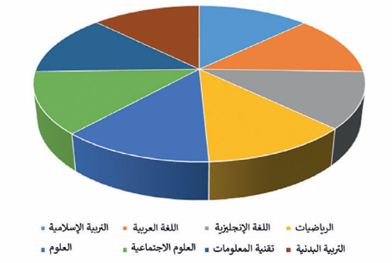

.....................................................................

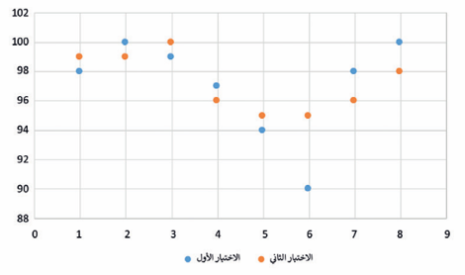

.....................................................................

.. انتهت الأسئلة..
معلمة المادة:
اختبار مادة المهارات الرقمية للصف الثاني المتوسط
للفصل الدراسي الثالث ١٤٤٤ هـ - نموذج ( ب )
-

٢٠
اسم الطالبة : .................................................................................... الصف : ................

السؤال الأول: اختاري الإجابة الصحيحة وذلك بوضع دائرة حول حرف الإجابة الصحيحة:
١- تمثيل مرئي للمعلومات والأفكار المصممة للنص:
الصور | ج | المخطط البياني | ب | Smart Art | أ
٢- مخطط بياني في خلية ورقة عمل يشكل تمثيلاً مرئياً للبيانات لتوضيح أهميتها:
المخطط البياني المصغر | ج | Smart Art | ب | المخطط البياني | أ
٣- كتابة وصف تفصيلي تسلسلي لأحداث الفيلم:
جدول التصوير | ج | مخطط القصة | ب | السيناريو | أ
٤- يطلق على برامج ضغط الفيديو اسم:
برامج النظام | ج | برامج الترميز | ب | برامج الوسائط | أ
٥- تتكون كل صورة رقمية من مربعات صغيرة مجمعة جنباً إلى جنب تسمى:
بايت | ج | بكسل | ب | هيرتز | أ
٦- يستخدم لعرض النسب المئوية أو العلاقة بين الأجزاء إلى الكل:
المخطط الدائري | ج | المخطط الهيكلي | ب | المخطط المنحدر | أ
٧- مجموعة من الملفات تظهر لك كملف واحد:
الوسائط المتعددة | ج | الامتداد | ب | الحاوية | أ
٨- صف أو عمود من الأرقام يتم إدخالها في ورقة العمل ليتم رسمها في المخطط تلقائياً:
ورقة العمل | ج | سلسلة البيانات | ب | الخلية | أ
٩- يستخدم لتحديد درجة الضغط:
معدل الضغط | ج | معدل البت | ب | معدل العينة | أ
١٠- يتيح لك تمييز الخلايا بلون معين بناء على قيمة الخلية:
التنسيق الشرطي | ج | استيراد الوسائط | ب | تنسيق المخطط | أ

١٠
 | يشير الرمز (HD) إلى الدقة القياسية للفيديو. | ١
 | يمكن تغيير حجم المخطط أو تحريكه ليتناسب مع البيانات في ورقة العمل | ٢
 | يتغير حجم الملف عند ضغطه ليشغل مساحة أكبر | ٣
 | لا يمكنك حذف مقطع من المخطط الزمني | ٤
 | عليك تحديد المخطط أولاً لإضافة سلسلة بيانات جديدة عليه. | ٥
السؤال الثاني: اكتبي كلمة (صح) أو (خطأ) أمام العبارات التالية:

٥

٣
السؤال الثالث: صنفي الملفات التالية حسب امتدادها:

Block.gif |  | صوت | ١
Code.mp4 |  | صورة | ٢
Flower.wav |  | فيديو | ٣

٢
السؤال الرابع: حددي نوع المخططات التالية:
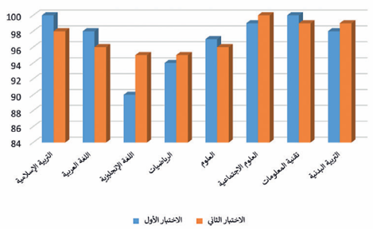

.....................................................................

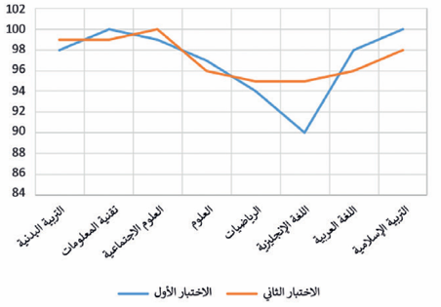

.....................................................................

.. انتهت الأسئلة..
معلمة المادة:

العام الدراسي: 1444هـ
الفصل الدراسي الثالث
المادة : مهارات رقمية
اختبار: الفترة الأولى
الصف : ثاني متوسط
المملكة العربية السعودية
وزارة التعـــليـم
الإدارة العامة لتعليم بالرياض
مكتب التعليم بالجنوب
متوسطة مكة المكرمة

اسم الطالب : .................................................................................................. نموذج : ( أ ) الفصل ( .............. )
الدرجة |  | 20
السؤال الاول : ضع علامة (√) أمام العبارة الصحيحة وعلامة (ᵪ) أمام العبارة الخاطئة؟
 | العامل المهم في جودة الفديو هو الجهاز المستخدم لالتقاطه | ( )
 | يمكن التمييز بين ملفات الوسائط عن طريق التحقق من امتدادها | ( )
 | تتيح عملية ضغط الملفات الى تصغير حجم الملف وهذا لا يؤثر على جودتها | ( )
 | ملف من نوع يعد التنسيق الاكثر شيوعا وسبب انه يشغل مساحة اكثر مقارنة بالتنسيقات الاخرى  Mp3 | ( )
 | من اهم انواع الملفات الصوتية الملفات المشفرة | ( )

السؤال الثاني : (أ) اختر الإجابة الصحيحة مما يلي :

1- هو كتابة وصف تفصيلي تسلسلي لا حداث الفليم
أ – السيناريو | ب – المحتوى | جـ – مخطط القصة | د – الاحداث
2 – يسمى هذا الجزء في برنامج شوت كت
أ – المخطط الزمني | ب – قائمة التشغيل | جـ – شريط القوائم | د – الشريط الخطي
3 – في برنامج شوت كت لاضافة مرشح ( فلتر ) موازنة الون الابيض نختار
أ – White Balance | ب – White Filter | جـ – Filter | د – Balance
4 – في برنامج شوت كوت تسمى النافذة التي تحتوي على معاينة الفديو بـ
أ – نافذة المصدر | ب- النافذة الرئيسية | ج- النافذة الاولى | د – النافذة الفرعية
5 – عند ادراج نص في مقطع فديو في برنامج شوت كوت نختار فلتر
أ – Text :Simple | ب- Text | ج- Filter Text : | د – Filter
6 – هي علامات او نقاط تتيح معرفة بدء الحركة و وقت انتهائها
أ – الاطارات المفتاحية | ب- الاطارات الزمنية | ج- الاطارات الخارجية | د – جميع ما سبق
7- لاضافة فلتر تلاشي الفديو لداخل نختار
أ – Fade in video | ب- Fade out video | ج- in video | د – out video
8- تتكون كل صورة رقمية من مربعات صغيرة مجمعة جنب الى جنب تسمى
أ – بكسلات | ب- الاطارات | ج- النقاط | د- الشعارات
9- الافلام المنزلية التي يصنعها الهواة قد تحتوي على اخطاء فنية مثل
أ- صور مايكرسوفت | ب- ما يكروسوفت وورد | ج- ما يكروسوفت اكسل | د- ما يكروسوفت بوربوينت
10- يمكن عرض الصور و الفديو في الحاسب عن طريق برنامج
أ- الاهتزاز في الصورة | ب- طول و قصر اللقطات | ج- تباين زاوية الكميرا | د- جميع ما سبق

